SUSPENSIÓN / ACTIVACIÓN DE RENOVACIÓN AUTOMÁTICA

Descripción funcional

Activación de la renovación automática

El cliente seleccionará la transacción en el menú del cajero o por Home Banking. Esto generará un requerimiento con el código de transacción 68 en donde se indicará la activación de renovación automática.

En primer lugar el cliente deberá seleccionar la cuenta con la que se generó el plazo fijo.

Adicionalmente el usuario deberá indicar una de las siguientes opciones:

- de una Renovación Parcial (se renueva el plazo fijo por el monto equivalente al capital inicial depositado al constituir el plazo fijo con acreditación en cuenta de los intereses acumulados durante su vigencia).

- una Renovación Total (se renueva el plazo fijo por el monto equivalente al capital inicial depositado al constituir el plazo fijo más los intereses acumulados durante su vigencia).

Si el cliente tuviese más de un Plazo fijo, se aplicará la lógica de Múltiples Plazos Fijos descripta más abajo.

Luego de que el cliente elige el Plazo Fijo o si el cliente solamente tiene un Plazo fijo, el banco debe contestar la transacción con la información solicitada. Para esto dispondrá de 10 líneas de 36 caracteres (ver definición de SEM 125).

Es posible definir un pie de ticket fijo de 20 líneas por 35 columnas cada una. Este pie de ticket se configura en las bases de Red Link y puede ser utilizado para colocar información de tipo legal, o de otro tipo (ver Constitución de Plazo Fijo).

Suspensión de la renovación automática

El cliente seleccionará la transacción en el menú del cajero o por Home Banking. Esto generará un requerimiento con el código de transacción 68 y con un flag que indicará que se trata de una suspensión de renovación automática (ver definición de SEM 54).

En primer lugar el cliente deberá seleccionar la cuenta con la que se generó el plazo fijo.

Si el cliente tuviese más de un Plazo fijo, se aplicará la lógica de Múltiples Plazos Fijos descripta más abajo.

Luego de que el cliente elige el Plazo Fijo o si el cliente solamente tiene un Plazo fijo, el banco debe contestar la transacción en formato 0215, con la información solicitada. Para esto dispondrá de 10 líneas de 36 caracteres (ver definición de SEM 125).

También para esta transacción es posible definir un pie de ticket fijo de 20 líneas por 35 columnas cada una.

Detalle técnico

Se trata de una transacción de tipo 0200 – 0215, salvo cuando se rechaza, en cuyo caso deberá ser 0200 – 0210. Para la transacción de múltiples plazos fijos, a pesar de responder con código de rechazo 99, se debe respetar el tipo 0200 – 215.

Los campos en el mensaje de entrada (requerimiento 0200) son los siguientes:

NOTA: En esta guía sólo se colocan los campos modificados por la transacción. El formato de los demás campos del mensaje ISO pueden consultarse en el respectivo capítulos del manual de HOST TO HOST (Versión 6 capitulo X.4.1, mensaje 0200 de output).

SEM. Campo 3 (PROC-CDE).

02 PROC-CDE.
04 TRAN-CDE PIC 9(2).

Debe colocarse el código “68” (Cambio de cuenta asociada al Plazo Fijo).

04 FROM-ACCT-TYP PIC 9(2).

Identifica el tipo de cuenta origen. El número de cuenta origen viaja en el campo 102.

04 TO-ACCT-TYP PIC 9(2).

Para esta transacción se debe completar con “00”.

SEM. Campo 54 (ADD-AMTS).

04 LEN PIC 9(3).

Este campo indica la longitud del campo 54, el cual es variable. En este caso el largo es fijo, de 120 bytes.

04 DATA PIC X(120).
04 PLAZO-FIJO REDEFINES DATA.
06 PLAZO PIC X(3).

Para esta transacción debe completarse con espacios en blanco.

06 IMPORTE PIC X(10).

Para esta transacción debe completarse con espacios en blanco.

- FORMA-RENOVACION PIC X.

Para esta transacción debe completarse con espacios en blanco.

06 AUTO-RENOVACION PIC X.

Los valores posibles para este campo son:

S – Suspensión.
A – Activación.

06 TIPO-PF PIC X.

Para esta transacción debe completarse con espacios en blanco.

06 OPCION PIC X(28).

Este campo se utiliza luego de la selección de un plazo fijo para los casos en que se dispara la Consulta de múltiples plazos fijos. En el requerimiento (el segundo, o sea el que viene luego de la consulta de múltiples plazos fijos), se colocará la línea exacta correspondiente a la selección del tarjeta habiente.

06 FILLER PIC X(76).

En la respuesta hacia Red Link (respuesta 0210) se deberá agregar los siguientes campos:

SEM. Campo 39 (RESP-CDE).

02 RESP-CDE PIC X(2).

Los valores posibles pueden obtenerse consultando el documento “Códigos de error de Plazo Fijo”.

Para los casos en los que el cliente tenga que elegir entre sus Plazos Fijos, el banco debe enviar el valor “99” en este campo.

El código de respuesta 99 se interpretará como Múltiples Plazos Fijos y se obtendrá el detalle de los mismos del campo 126.

Siempre que se responda con 99, el mensaje deberá ser de tipo 0215.

SEM. Campo 125 (SECNDRY-RSRVD6-PRVT).

En este campo se coloca la información a imprimir en el ticket. Utiliza el mismo formato que últimos movimientos.

02 SECNDRY-RSRVD6-PRVT.
04 LEN PIC 9(3).

Este campo indica la longitud del campo 125, el cual es variable. En este caso el largo es fijo, de 382 bytes.

04 DATA PIC X(680).
04 STMT REDEFINES DATA.
06 PAGE-IND PIC X(2).

Se trata del indicador de página. Se puede completar con los siguientes valores:

NN – Números del 01 al 99 que indican la página que se encuentra listando. Un número de este estilo indica al sistema que existen más páginas a mostrar.
1P – Indica que se está mostrando la primera página del listado y que no existen más de ellas.
LP – Indica que se está mostrando la última página del listado y que esta no es la primera.

06 LST-STMT-DAT TYPE DAT.

Contiene la fecha actual del sistema en formato aaMMdd.

06 HEADER-LINES PIC X(2).

Número de dos cifras que indica la cantidad de líneas que tendrá el listado.

06 COLUMN-LINES PIC X(2).

Número de dos cifras que indica la cantidad de columnas que tendrá el listado. Para este caso se deberá completar con “36” o “40” si el campo HEADER-LINES se completa con “10” o “09” respectivamente como máximo.

06 STMT-FLD PIC X(360).

En este campo se debe colocar la información a imprimir en el ticket.

Pantallas de ATM

Las pantallas de ATM son las siguientes:

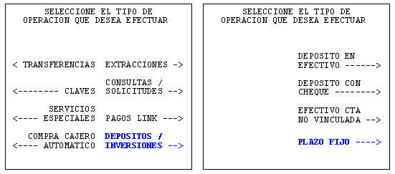

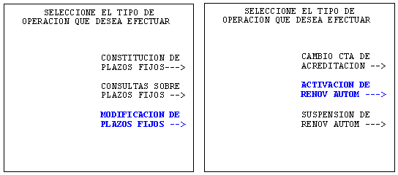

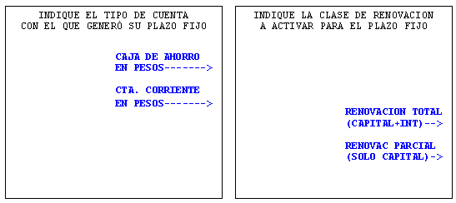

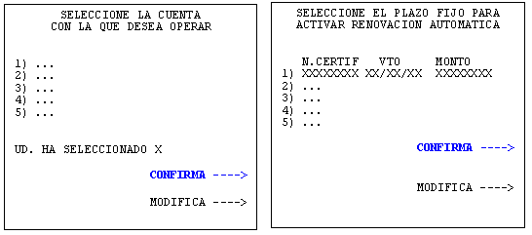

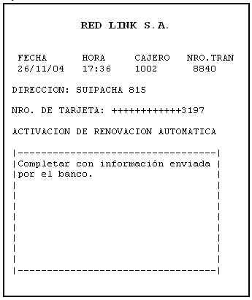

Mensaje de ejemplo

A modo de ejemplo se adjunta un mensaje 0200 (requerimiento desde Red Link hacia la entidad) y su respuesta (0215 desde la entidad hacia Red Link).

27872 591 07/10/03 09:58:01.85 921785 6 - Pro

SOURCE P1A^SWITCH9 ( PRO 144 )
DEST S1AHTHPRIVADO01 ( %177777 )

ISO0140000100200B23A800128E0941A000000001600011A6810000000000000001003095
801002927095755100310031003115340000000037501017999999908008=991210100000
000008008332 S1AIDIESIM04 INTERBOLD 1072 STATIONCA
P. FED. 05 AR032FFFFFFFFFFFFFFFF120 S 09/08 151046
100,00
0120014TES1+0000130306TES11100P016 11306000000
002800010000001201 28 033SUIPACHA
815 3ER.P 000000000010001 0430000000000000000000000000000000000000
000000?

ISOPSEM = [ISO0140000100200B23A800128E0941A000000001600011A6810000000000000001003095801002927095755100310031003115340000000037501017999999908008=991210100000000008008332 S1AIDIESIM04 INTERBOLD 1072 STATIONCAP. FED. 05 AR032FFFFFFFFFFFFFFFF120 S 09/08 151046 100,00 0120014TES1+0000130306TES11100P016 11306000000002800010000001201 28 033SUIPACHA 815 3ER.P 000000000010001 0430000000000000000000000000000000000000000000? ]
STRT-OF-TXT = [ISO]
PROD-ID = [01]
REL-NUM = [40]
STAT = [000]
ORIGINATOR = [1]
RESPONDER = [0]
TYP = [0200]
PRI-BIT-MAP = [B23A800128E0941A]

Campos habilitados = [28]
Por extensión = [1 3 4 7 11 12 13 15 17 32 35 37 41 42 43 49 52 54 60 61 63 100 102 103 120 124 125 127]

SECNDRY-BIT-MAP = [001]-[016]-[000000001600011A]
PROC-CDE = [003]-[006]-[681000]
TRAN-AMT = [004]-[012]-[000000000000]
XMIT-DAT-TIM = [007]-[010]-[1003095801]
TRACE-NUM = [011]-[006]-[002927]
TRAN-TIM = [012]-[006]-[095755]
TRAN-DAT = [013]-[004]-[1003]
SETL-DAT = [015]-[004]-[1003]
CAP-DAT = [017]-[004]-[1003]
ACQ-INST-ID = [032]-[011]-[53400000000]
TRACK2 = [035]-[037]-[501017999999908008=991210100000000008]
RETRVL-REF-NUM = [037]-[012]-[008332 ]
TERM-ID = [041]-[016]-[S1AIDIESIM04 ]
CRD-ACCPT-ID-CDE = [042]-[015]-[ ]
CRD-ACCPT-NAME-LOC = [043]-[040]-[INTERBOLD 1072 STATIONCAP. FED. 05 AR]
CRNCY-CDE = [049]-[003]-[032]
PIN = [052]-[016]-[FFFFFFFFFFFFFFFF]
ADD-AMTS = [054]-[120]-[ S 09/08 151046 100,00 ]
PRI-RSRVD1-PRVT = [060]-[012]-[0014TES1+000]
PRI-RSRVD2-PRVT = [061]-[013]-[0306TES11100P]
PRI-RSRVD4-PRVT = [063]-[016]-[ ]
RCV-INST = [100]-[011]-[30600000000]
ACCT1 = [102]-[028]-[00010000001201 ]
ACCT2 = [103]-[028]-[ ]
SECNDRY-RSRVD1-PRVT = [120]-[033]-[SUIPACHA 815 3ER.P 00000000]
SECNDRY-RSRVD5-PRVT = [124]-[001]-[0]
SECNDRY-RSRVD6-PRVT = [125]-[001]-[ ]
SECNDRY-RSRVD8-PRVT = [127]-[043]-[0000000000000000000000000000000000000000000]

20029 900 06/09/12 16:48:25.40 439821 7 - Pro

SOURCE S1AHTHNACION18 ( STA 344 )
DEST P1A^HISO1 ( PRO 37 )

ISO0140000550215A23880002A80041000000000040000086310200912164824005333164
8170912091337501041000000000000=039910100000000008000634 00S1AXNCR31
12000000000000000000009990221 23/04 $3.333,330000000000000000000
0000000000000000000000000000000000000000000000000000000000120014TES1+0002
800700170230979 3721P0609121230INTRANSFERIBLE PRECANCELABLE
DEPOSITO NRO. 00700009990221FERNANDEZ ADRIANO CAPITAL
$3.333,33INTERES $82,01MONTO $3.4
15,34PLAZO 223 ALTA 12/09/2006VENCIMIENTO 23/04/2007TNA 4
,0268% TEM 0,3275%ACREDITA EN CTA 00700170064563SUCURSAL: NUEVA CHICA
GO J.B.LBERDI 6502 ??????????????????????????????????
?????????????????????????????????????????????????????????????????????????
?????????????????????????????????????????????????????????????????????????
????????????????????????

ISOPSEM = [ISO0140000550215A23880002A800410000000000400000863102009121648240053331648170912091337501041000000000000=039910100000000008000634 00S1AXNCR31 12000000000000000000009990221 23/04 $3.333,3300000000000000000000000000000000000000000000000000000000000000000000000000000120014TES1+0002800700170230979 3721P0609121230INTRANSFERIBLE PRECANCELABLE DEPOSITO NRO. 00700009990221FERNANDEZ ADRIANO CAPITAL $3.333,33INTERES $82,01MONTO $3.415,34PLAZO 223 ALTA 12/09/2006VENCIMIENTO 23/04/2007TNA 4,0268% TEM 0,3275%ACREDITA EN CTA 00700170064563SUCURSAL: NUEVA CHICAGO J.B.LBERDI 6502 ]
STRT-OF-TXT = [ISO]
PROD-ID = [01]
REL-NUM = [40]
STAT = [000]
ORIGINATOR = [5]
RESPONDER = [5]
TYP = [0215]
PRI-BIT-MAP = [A23880002A800410]

Campos habilitados = [15]
Por extensión = [1 3 7 11 12 13 17 35 37 39 41 54 60 102 125]

SECNDRY-BIT-MAP = [001]-[016]-[0000000004000008]
PROC-CDE = [003]-[006]-[631020]
XMIT-DAT-TIM = [007]-[010]-[0912164824]
TRACE-NUM = [011]-[006]-[005333]
TRAN-TIM = [012]-[006]-[164817]
TRAN-DAT = [013]-[004]-[0912]
CAP-DAT = [017]-[004]-[0913]
TRACK2 = [035]-[037]-[501041000000000000=039910100000000008]
RETRVL-REF-NUM = [037]-[012]-[000634 ]
RESP-CDE = [039]-[002]-[00]
TERM-ID = [041]-[016]-[S1AXNCR31 ]
ADD-AMTS = [054]-[120]-[00000000000000000009990221 23/04 $3.333,330000000000000000000000000000000000000000000000000000000000000000000000000000]
PRI-RSRVD1-PRVT = [060]-[012]-[0014TES1+000]
ACCT1 = [102]-[028]-[00700170230979 ]
SECNDRY-RSRVD6-PRVT = [125]-[372]-[1P0609121230INTRANSFERIBLE PRECANCELABLE DEPOSITO NRO. 00700009990221FERNANDEZ ADRIANO CAPITAL $3.333,33INTERES $82,01MONTO $3.415,34PLAZO 223 ALTA 12/09/2006VENCIMIENTO 23/04/2007TNA 4,0268% TEM 0,3275%ACREDITA EN CTA 00700170064563SUCURSAL: NUEVA CHICAGO J.B.LBERDI 6502 ]

